伟大建党精神提出5周年纪念展
项目需求

一、项目背景及基本情况

项目背景

人无精神则不立，国无精神则不强。一百多年前，中国共产党的先驱们创建了中国共产党，形成了坚持真理、坚守理想，践行初心、担当使命，不怕牺牲、英勇斗争，对党忠诚、不负人民的伟大建党精神，这是中国共产党的精神之源。这一精神贯穿于党的奋斗全程，融注于国家、民族与人民的血脉之中，成为中华民族共有的精神信仰。

2026年是中国共产党成立105周年。在这一重要历史时刻，中共一大纪念馆联合上海图书馆、上海市档案馆共同策划举办伟大建党精神提出5周年纪念展（展览暂定名：“真理之光·精神领航——文献中的伟大建党精神”专题展）。展览以文献为核心视角与主要呈现载体，陈列三家单位珍藏的“伟大建党精神”的珍贵文献，力图打造成为学术性与普及性兼备、历史性与现实性并重、艺术性与教育性兼具的立体化“精神文献读本”。

基本情况
1.采购预算：壹佰叁拾万元（人民币：1300000元）。
2.项目地点：上海市徐汇区淮海中路1555号1F（展厅面积650平方米左右，详见附件1）
3.服务内容：包括但不限于场地租赁，展墙制作及搭建、展柜租赁并调试（部分设备需要具备恒湿功能）、艺术场景制作、展览道具制作、强弱电线路布局以及灯光配置等展览涉及的所有必需品的策划、整体方案设计、制作以及运输安装和调试、展品运输保险（按照艺术品“钉到钉”要求），布展、维护及撤展，专家评审、展览场景摄影摄像存档及展览配套宣传和相关活动配合等（多媒体实施不在本次招标范围内）。
4.服务期限：计划于2026年6月中旬开展，展期三个月（以采购方书面通知为准）。

二、项目技术需求

基本要求
2.1.1.本采购项目主要包括该临时展览的方案设计、深化设计、展陈施工及拆除、展览运维、布展与撤展配合、图文制作、道具制作、灯光配置等服务。要求在采购人提出的展陈设计需求基础上，采用切合展览主题、宗旨、周期和文物保护要求的展陈手段和设施，在满足展览要求和有关规范基础上，保质、保量、按期完成本采购项目，做到安全第一、设计、施工及服务必须符合采购方要求。
2.1.2.投标人必须根据馆方提供的展览大纲（详见附件2）和设计需求完成展览的概念设计及平面布局设计。提供展陈设计、制作图纸并实施设计方案。设计需紧扣“伟大建党精神”这一主题，以展陈大纲为基础，设计构思立意准确，时代特征明显；主题、重点、亮点突出，视觉新颖，形式多样，特色鲜明，且与展陈内容完美结合。需根据整体策展思路来规划各个展示空间，理解伟大建党精神深刻内涵，设计语言整体逻辑连贯、主次清晰、材料创新，既有大的视觉创新点能吸引观众，又要把握细节，服务观众深度观展的需求。
2.1.3.本次展览将包含大量以纸质文献为主的珍贵文物，投标人应在保证展品展陈安全的前提下，体现展品与展览主题之间的对应关系。
2.1.4.展览制作部分应当采用符合安全和环保、并最终能达到其展示效果的材料。在设计和制作的过程中，投标人应当与采购人充分沟通、积极配合。展览制作要求工艺精美细致，有科技含量，新技术、新材料运用得当，具有良好的展示效果。
2.1.5.展览根据甲方要求完成设计、制作、布展，在开展截止时间之前，验收合格后交付使用单位；在展览开展期间承担展览维护工作；在展期结束时撤展，恢复展厅原状；对展厅设施设备若有损伤，负责按照原状更换。

中标后展览深化设计
2.2.1.中标人应根据陈列大纲、项目需求、技术要求及中标的概念设计及平面布局设计，提出一整套展览深化设计方案，包括深化设计方案效果图、图文设计、布展设计等深化设计内容，附详细的总体说明和各部分说明。同时，应提交足以表达设计思想和施工细节的成套深化设计施工图。设计的深度应满足陈列内容要求，可按图进行施工。
2.2.2.深化设计应充分考虑展览内容、展示效果、展出场地、短期临展、文物保护、消防安全等方面的特征和要求，以此深化设计方案，具体到展览布局、形式、结构、材料、设备、工艺、施工、管理、布展、运维和合同预算。设计内容包括但不限于以下内容：
（1）设计应包括展览布局和展示效果、拟搭建的展墙和展柜（包括但不限于通柜、中心柜、活动展墙、活动展板等展陈设备）的布置、应配置的展板和展具支架、照明系统、文物保护措施、多媒体应用、配套图文和说明牌的制作、综合布线、安全等，做到结构牢固、安全可靠、节能环保、工艺先进、质量上乘、操作简便、容易维护、价格合理。
（2）设计应包含展示项目及展区环境所涉及的所有专业的施工设计图，并附必要的说明。其中包括设计说明、技术经济指标、必需的设备和材料表，同时须说明各种设备和材料等的厂家（制造商）、品牌、规格、功能等。
（3）设计应包括展区及展示项目的平面、立面、剖面、结构、节点图纸、分解图，以及用料规格、性能、技术标准、制作程序、详细的材料及其报价分析表和其他要求的各项技术参数。
2.2.3.照明设计方面：应以“保护、还原、舒适”为原则，综合考虑展览照明系统。
（1）灯具布置设计，应既能良好还原文物的艺术效果，又能考虑到观众参观的舒适性，防止眩光对观众的影响。
（2）照明设计需提供照明场景分析，应对典型陈列方式进行照明场景分析。
2.2.4.文物保护方面：应根据文物保存环境控制的要求，对展柜内文物保存微环境的温湿度进行严格调控，同时对各展柜内的温湿度进行实时监测。
文物保存微环境湿度控制要求：不同质地文物保存微环境的控制要求。采用展柜全免水调湿设备或文物保护专用调湿剂来调控展品微环境湿度。全免水调湿设备或文物保护专用调湿剂由中标方按采购方需求租借或采购并进行设备的安装调试，材料的放置。
2.2.5.电子文档：中标人除了提交纸质资料和图纸之外，还应向采购人提交一套电子文件、图片、AutoCAD电子图纸等电子文档，刻录入光盘。
2.2.6.中标人在深化设计过程中，必须在采购人的指导下，不断完善和细化设计以符合该展览的主题与展示目标，设计图经采购人确认后方能投入施工。
2.2.7.深化设计方案和设计图纸的计量单位均采用国际标准计量单位。长度用毫米（mm），面积用平方米（m²）；容积用立方米（m³）；重量用克（g）或公斤（kg）。

展陈施工、布展与撤展配合以及展期运维
2.3.1.展陈施工应完成深化设计图纸中的全部工作内容。包括但不限于墙面和展陈设施（展墙、部分展柜、部分壁龛、部分展台等）现场制作、充分利用成品展柜的使用（包括但不限于成品通柜、成品中心柜、活动展墙、活动展板等展陈设备）、展板和展具（图文版、展架、底座等）制作、图文制作（墙面图文、说明牌等）、灯光设计、照明系统安装；以及安防、微环境调控设施的调试、监控等。
2.3.2.协助采购人进行文物布展和撤展工作，包括但不限于展柜玻璃的安装与拆卸，因现场文物陈列需要所进行的道具和版面的临时修改、灯具增减以及一切与文物陈列相关的调整变更工作。在展览结束时，配合采购人完成撤展工作，包括但不限于展柜玻璃的开启、成品展柜使用（包括但不限于成品通柜、成品中心柜、活动展墙、活动展板等展陈设备）的恢复及搬运、灯具、微环境调控设备的撤离等与撤展有关的工作。
2.3.3.展览开展期间的运维工作，包括但不限于配合文物调整、成品展柜（包括但不限于成品通柜、成品中心柜、活动展墙、活动展板等展陈设备）开启以及设备维修维护、文物展柜的数据测试、采集等。
2.3.4.完成的布展效果必须达到或高于投标文件中所做的展示效果的承诺，如不能达到，在采购人允许的一定时间内进行修改、完善，使其达到对展示效果的承诺，所涉及的费用由中标人承担。
2.3.5.布展制作和施工必须符合国家有关装修、安装、消防、安防、环保、文物保护等规范标准。
2.3.6.施工场地应配备必要的环境保护措施，防尘、防噪音。现场施工规范、有序，人员、机械配备科学合理；严格按照进度分时段施工，保证按期按质完工。
2.3.7.应采取一切必要手段，确保文物及展品安全。
2.3.8.本项目所产生的建筑垃圾，由中标人负责清运。

布展物资供应
2.4.1本次采购范围内的布展材料和装备，除明确指定采购人供应的以外，均由中标人根据本招标文件和国家有关规定的具体要求进行采购、运输、检验、保管。所有布展物资和施工材料、施工设备须有产品合格证、质量保证书或检验报告，符合节能、环保、消防要求和国家规定的技术标准，并且须经采购人确认后才能使用。
2.4.2本次采购项目的主要布展材料，中标人应在采购前向采购人送样或经采购人签证确认，未经签证业主将不予支付。
2.4.3由中标人采购的主要布展材料，当中标人选定的产品质量达不到设计要求（或效果要求）和预期质量目标时，采购人保留更换的权利，费用不增加。
2.4.4本次采购项目的主要饰面材料、照明灯具及其他展陈相关辅助道具等设施设备应满足采购人的需求。为方便采购人的管理和使用，中标人应在购买前向采购人送样或提供详细的技术资料，经采购人确认后再组织采购，未经确认业主将不予认可，本项目照明灯具采用租赁形式。
2.4.5本次采购项目的展柜微环境调控设备或文物保护专用调湿剂等应满足展陈微环境调控的需求。中标人应在采购前提供相关参数给采购人确认，未经确认采购人将不予支付，本项目展柜采用租赁形式。

展柜租借要求
2.5.1中标人应根据采购人的要求提供合适展柜。
2.5.2展柜应满足：
（1）文物展柜的密封程度应达到高密封展柜程度，即展柜换气率≤0.5d-1。
（2）文物展柜的玻璃应采用高透明超白夹层安全玻璃。
（3）文物展柜垂直粘结邻边的玻璃宜采用45°角无影胶拼接。
2.5.3文物展柜、中心柜须经采购人检验合格后方能投入使用。
2.5.4本次采购项目的展柜微环境调控设备或文物保护专用调湿剂，根据文物的类型对温湿度有不同的要求，具体温湿度要求以中标后采购人的要求为准。

三、其他要求
- 验收要求：
3.1.1陈列布展成果验收：一次性验收合格。达不到一次合格等级标准，中标人应自费进行返工，工期不予顺延。
3.1.2项目竣工后应由中标人按照展陈设计方案、相关国家地方标准进行自检，并在正式验收前48小时以书面形式通知采购人验收。通知包括验收的内容、验收时间和地点。中标人准备验收记录，验收合格，验收人员在验收记录上签字后，中标人可进行项目移交。验收不合格，中标人在采购人限定的时间内修改后重新验收。
3.1.3项目涉及美工展陈布置质量的竣工验收工作由采购人按照设计图纸、深化方案进行验收。因中标人原因展陈项目达不到展陈设计预定方案的，中标人承担违约责任。
3.1.4投标人也可在投标文件中自报质量违约的处罚标准，以资竞争。质量违约金在工程结算时由采购人直接在中标人应得的工程款中扣除。
3.1.5中标人负责展期的质量维护工作，展期中若发生质量问题，应由中标人无偿修复。
- 报价要求
3.2.1 本次项目服务内容包括但不限于三个月场地租赁（暂定45万）、专家评审费用（暂定3万元）、展墙制作及搭建、展柜租赁与调试（部分设备需要具备恒湿功能）、展览道具制作、强弱电线路布局以及灯光配置等展览涉及的所有必需品的策划、设计、制作以及运输安装和调试。本项目中照明灯具、展柜均采用租赁形式，租赁期应覆盖首展，投标人应按租赁价投报。
3.2.2为保障项目顺利执行，各投标人需在应标响应时充分考虑报价所涵盖的内容，应将各类费用充分考虑在报价内。同时，根据展览制作项目的特殊性，采购人有权在项目实施中，根据实际需要，对部分设计或制作项目的要求进行调整，各投标人亦应将此类情况充分考虑在报价内。
3.2.3本项目总价根据最终成交价格确定。在不改变本项目展陈采购要求的基础上，如果发现工程实施过程中存在问题、偏差或遗漏，允许中标人在工程实施过程中对本项目的设计进行必要修改，但必须征得采购人的同意，由此产生的费用不允许调整，包含在中标价中。合同价不因中标人提出的任何原因变更，也不因由于设计缺陷造成标的物现场布展效果功能缺失采购人提出完善要求而增加费用。
3.2.4在实施过程中如有采购人原因导致的陈列大纲或初步设计方案或技术要求变更，工程量可按实调整，单价及费率的取定均以投标文件为准，投标文件中没有的单价，由采购人聘请的财务监理根据市场价格和中标人投报的费率确定。合同结算价增加额不得超过中标价的10%，变更后合同总价不得超过财政预算批复金额。
- 团队及供应商要求
3.3.1项目经理应是本单位职工，且无在建项目；
3.3.2项目经理及专业技术管理人员是该项目施工现场的实际操作者，且应常驻项目现场。
3.3.3投标人具有质量管理体系认证、职业健康安全管理体系认证、环境管理体系认证并在认证有效期内优先考虑。

附件1：上海图书馆（淮海中路馆）第一展厅平面图

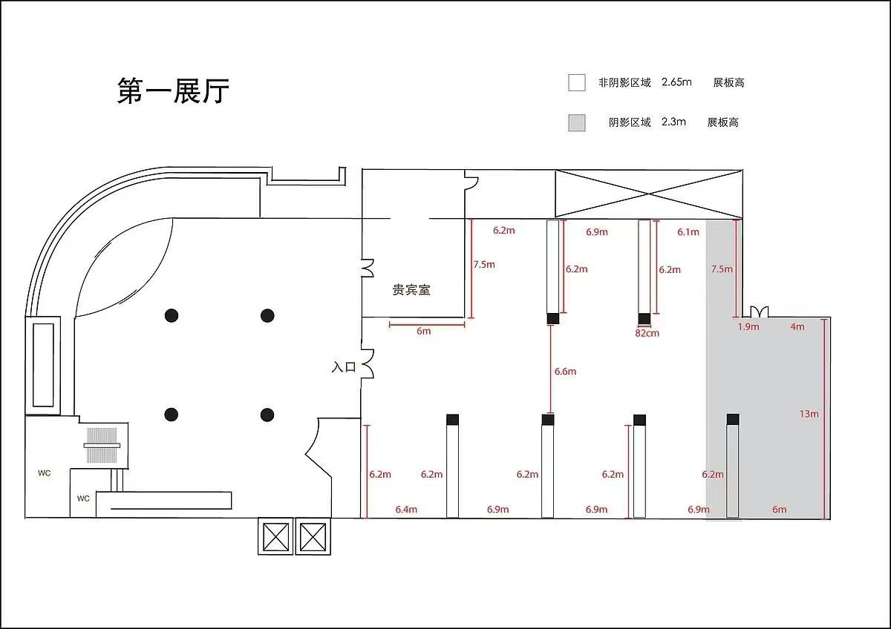

附件2：“真理之光·精神领航——文献中的伟大建党精神”专题展大纲（暂定）
前 言
伟大建党精神的提出与阐述
以点带面展现伟大建党精神命题提出的重要时刻及相关文献。
以多媒体方式呈现党和国家重要时间、场合下阐述伟大精神的重要文献，展示赋予伟大建党精神崭新的历史高度和时代价值。
坚持真理 坚守理想
着重于展现中国共产党人始终坚定对马克思主义的信仰，对共产主义远大理想和中国特色社会主义共同理想的信念，不断推进马克思主义中国化时代化。
践行初心 担当使命
全景式呈现中国共产党人百年来“为中国人民谋幸福，为中华民族谋复兴”的初心和使命的实践。
不怕牺牲 英勇斗争
展现不同时期共产党人不怕牺牲、英勇斗争精神的具体形态。
对党忠诚 不负人民
诠释中国共产党人把对党忠诚和不负人民统一起来，在为党和人民事业不懈奋斗中彰显忠诚和担当。
展项：中国共产党人的精神谱系
完整呈现中国共产党人精神谱系全貌，每种精神以“一图+一文献”的形式，突出文献展特色。
展项：伟大建党精神引领下的成就
展项以“十四五”时期我国经济社会发展的十二方面成就为框架，通过选择全国范围内具有代表性的案例，展现自2021年以来在伟大建党精神引领下党和国家事业取得的历史性成就、发生的历史性变革，深入阐释伟大建党精神的丰富内涵和时代价值。
结 语

